今日动态
2025.3.11
一、早晨入园
孩子们开开心心的来到幼儿园，大部分小朋友都记得带了自己的小书包，任务意识很强哦！个别的没有带，明天记得呀！
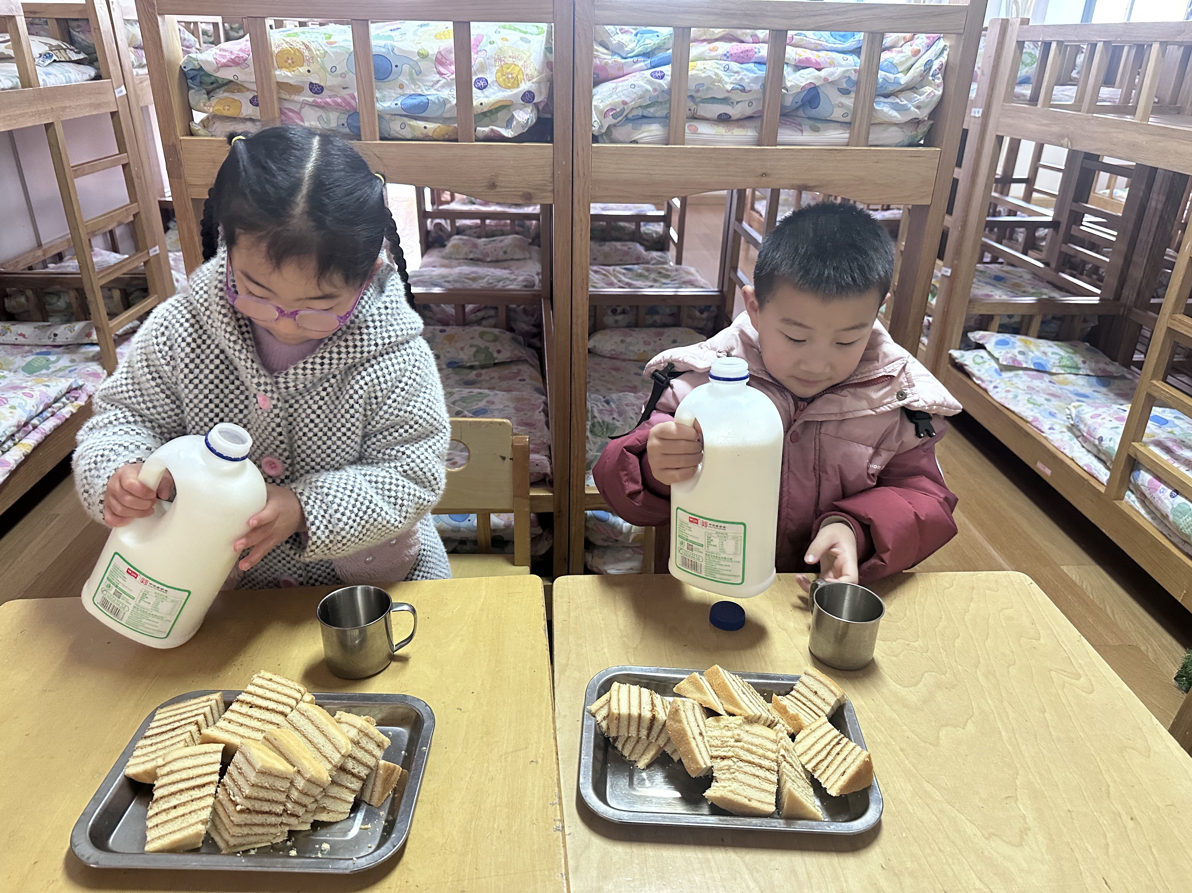 | 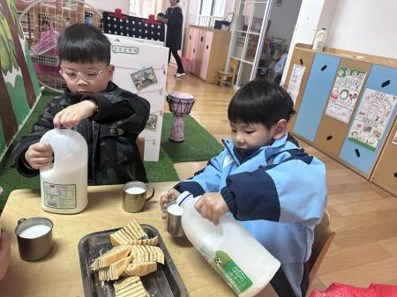 | 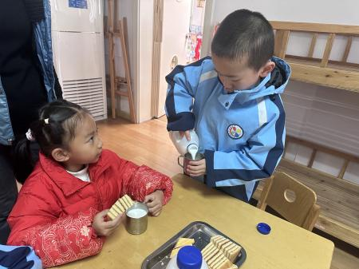
二、区域游戏
孩子们按照自己的选择进行游戏。
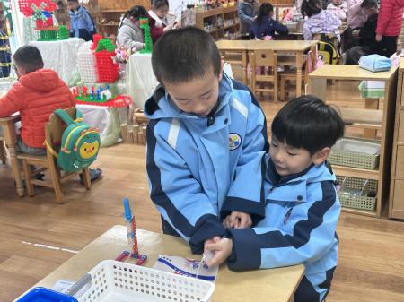 | 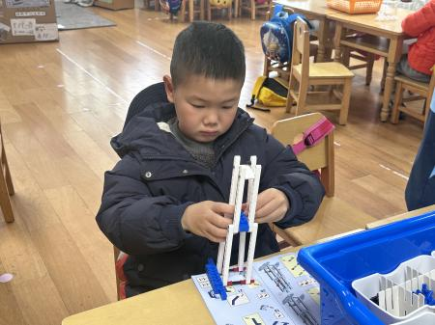 | 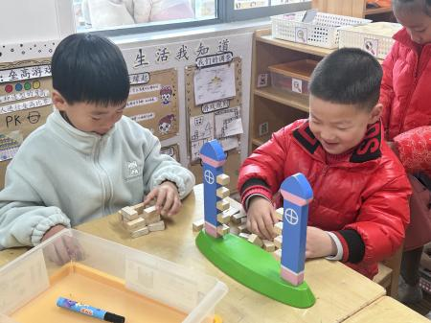
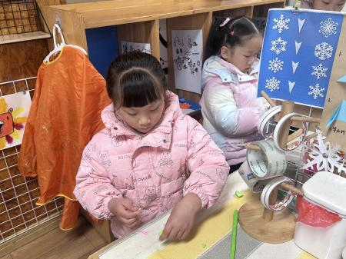 | 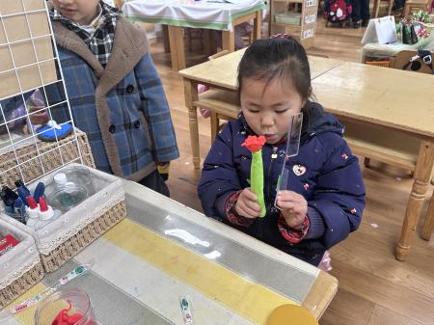 | 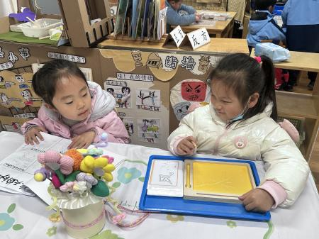
三、户外活动
今天的户外活动场地是滑滑梯。期间，孩子们还去菜地里拔了萝卜，十分开心！我们的小菜地即将迎来新住户！
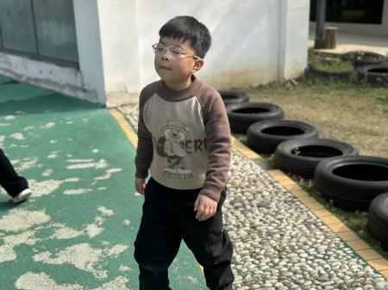 | 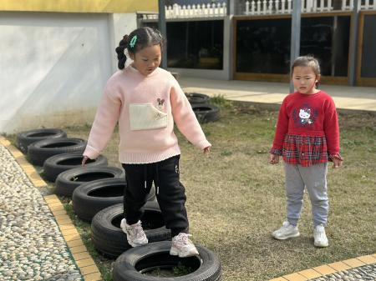 | 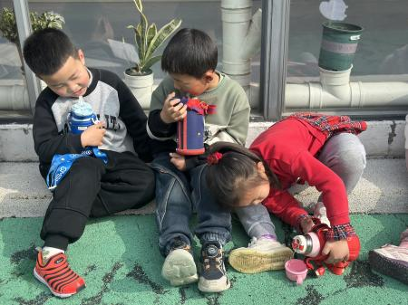
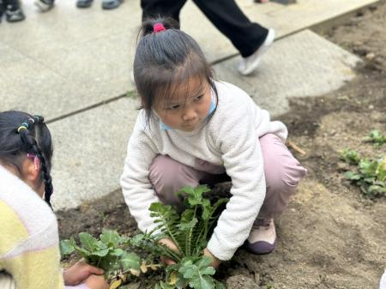 | 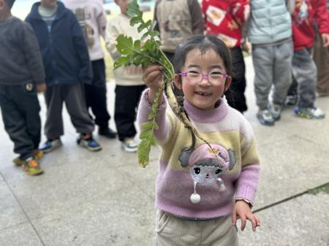 | 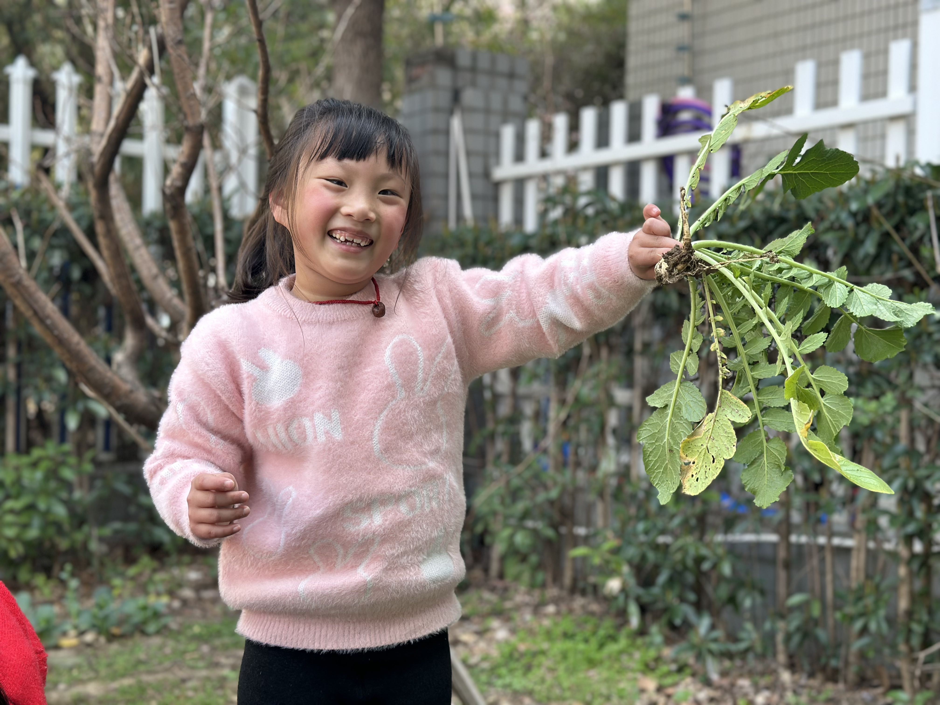
四、集体活动
今天的集体活动是综合《我的小书包》。书包是大班孩子最喜欢的用品之一，幼儿园期间，孩子们也用过书包，主要是远足或者外出游玩时，对于上了小学书包里该装些什么、怎么整理，孩子们没有什么的经验。本次活动我们抓住幼儿对书包的兴趣，利用这些形状、结构不同，色彩、图案各异的书包，引导幼儿将有关书包的零散经验进行归纳和提升，加深幼儿对于书包的印象。
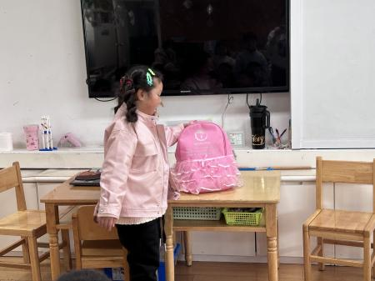 | 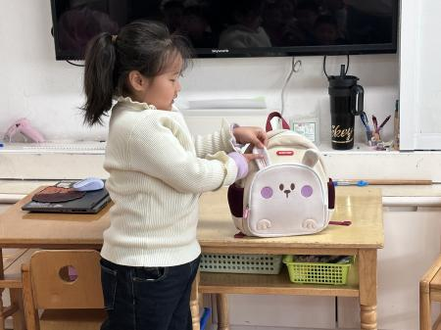 | 
五、温馨提示
1.没有带书包的小朋友明天记得带哦！

